极客学院：http://wiki.jikexueyuan.com/project/java-collection/arraylist.html

# ArrayList 类

## 概述

ArrayList类是List接口的一个可变长数组的实现(长度可变的对象引用数组，称为动态数组)。

每个ArrayList类对象都有一个容量(Capacity)，用于存储元素的数组的大小。随着元素的添加，元素数目的增大，数组容量也会随之自动扩展；

当需要插入大量元素时，在插入前可以调用ensureCapacity 方法来增加ArrayList 的容量以提高插入效率。

访问和遍历数组元素时，ArrayList的性能优越；

## 构造方法



## 常用方法



# 遍历

## list遍历（3种方式）—删除

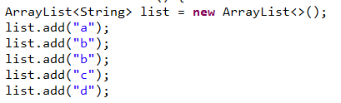

### 传统for

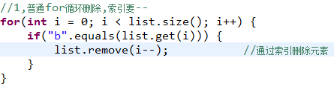

### 迭代器

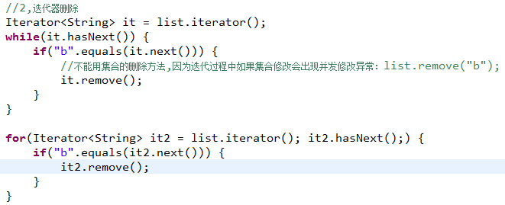

### 增强for循环，不可删除元素

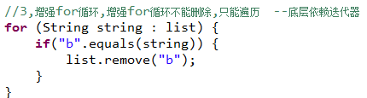

## 集合嵌套List<>双重for循环

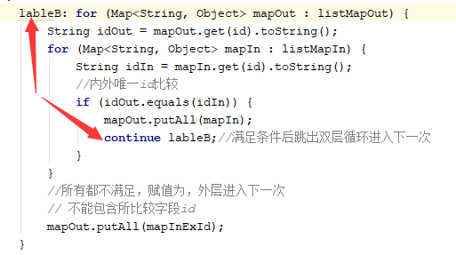

## 三重树循环